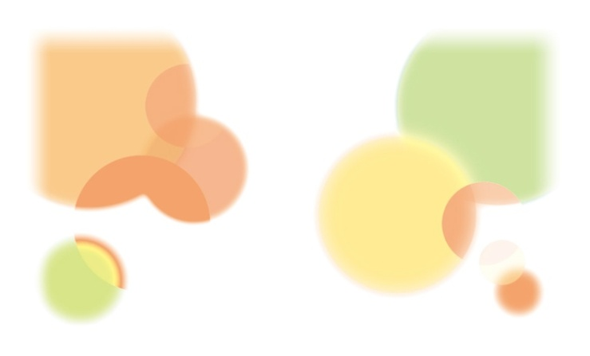

name

name

name

name

name

name

name

name

name

name

**※緑の点線内が裏面の印刷範囲です。**

**※印刷する前には必ず緑の枠線を書式設定で「線の色→なし」にしてください。**